1.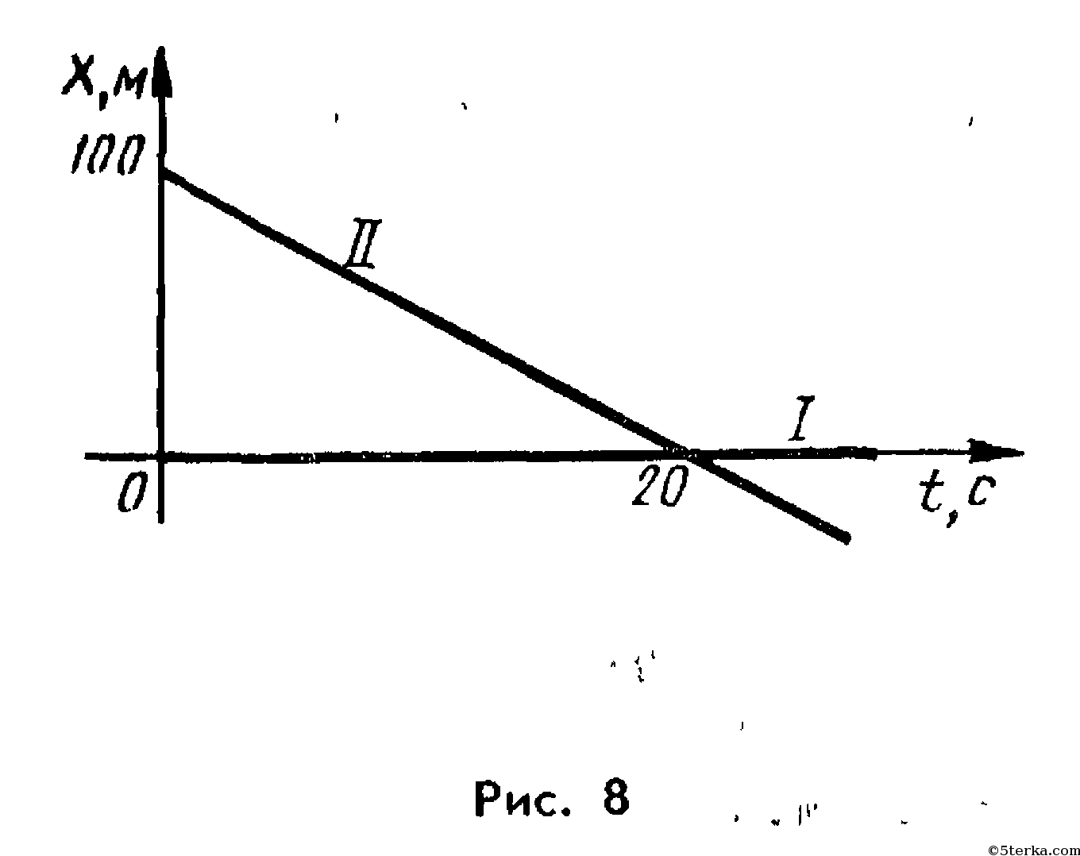

1. Описать движение .
2. Найти скорость для участка
3. Написать уравнение движения

2.

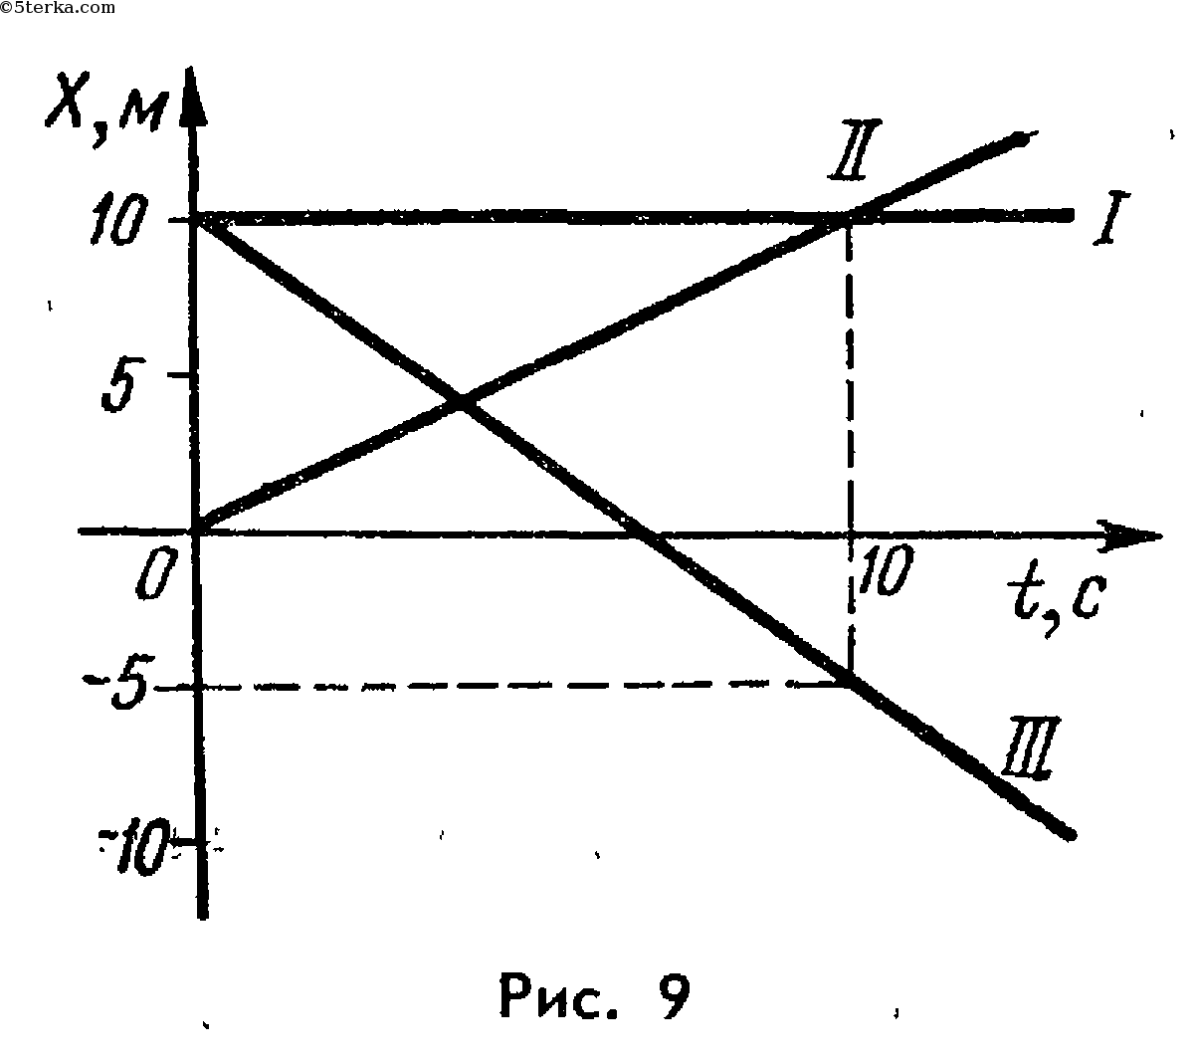

1. Описать движение на каждом участке
2. Найти скорость для участка
3. Написать уравнение движения